И.о Руководителя РОО

Ерейментауского района

Жарбулову Р К

|  |  |  |  |  |  |  |
| --- | --- | --- | --- | --- | --- | --- |
| **Информация**  **о проведении Всемирного дня распространения информации о проблеме аутизма в** | | | | | | |
|  |  |  |  |  |  |  |
| **Наименование района (города)** | **Наименование мероприятия** | **сроки проведения** | **Количество проведенных мероприятий с родителями** | **Количество проведенных мероприятий с детьми** | **Количество охваченных в мероприятии родителей** | **Количество охваченных в мероприятии детей** |
| СШ Олжабай батыра | МО кл рук "Особенные дети" | 29.03.2018г | 1 | 22 | 54 | 235 |
|  | Акция" Зажги синим" | 02.04.2018г |  |  |  |  |
|  | Просмотр видеофильма "Мы просто другие" | 30.03.2018г |  |  |  |  |
|  | Буклеты для родителей | 02.03.2018г |  |  |  |  |
|  | Оформление информационного стенда | 29.03.2018г |  |  |  |  |
|  | Просмотр видеороликов "Детский аутизм" | 02.04.2018г |  |  |  |  |
|  | Информационные часы 1-11 кл | 02.04.2018г |  |  |  |  |
|  | Конкурс рисунков "Мир один на всех" | 02.04.2018г |  |  |  |  |
|  |  |  |  |  |  |  |
|  | Директор школы:_______ Назарбекова С А |  |  |  |  |  |
|  | Зам дирВР : _______Яковенко А П |  |  |  |  |  |

**Фотоотчет**

**02.04.2018г 1-- 4 класс провели Зам дирВр Яковенко Кл рук Кункенова ГА Информационный час «Солнце светит всем одинаково»**

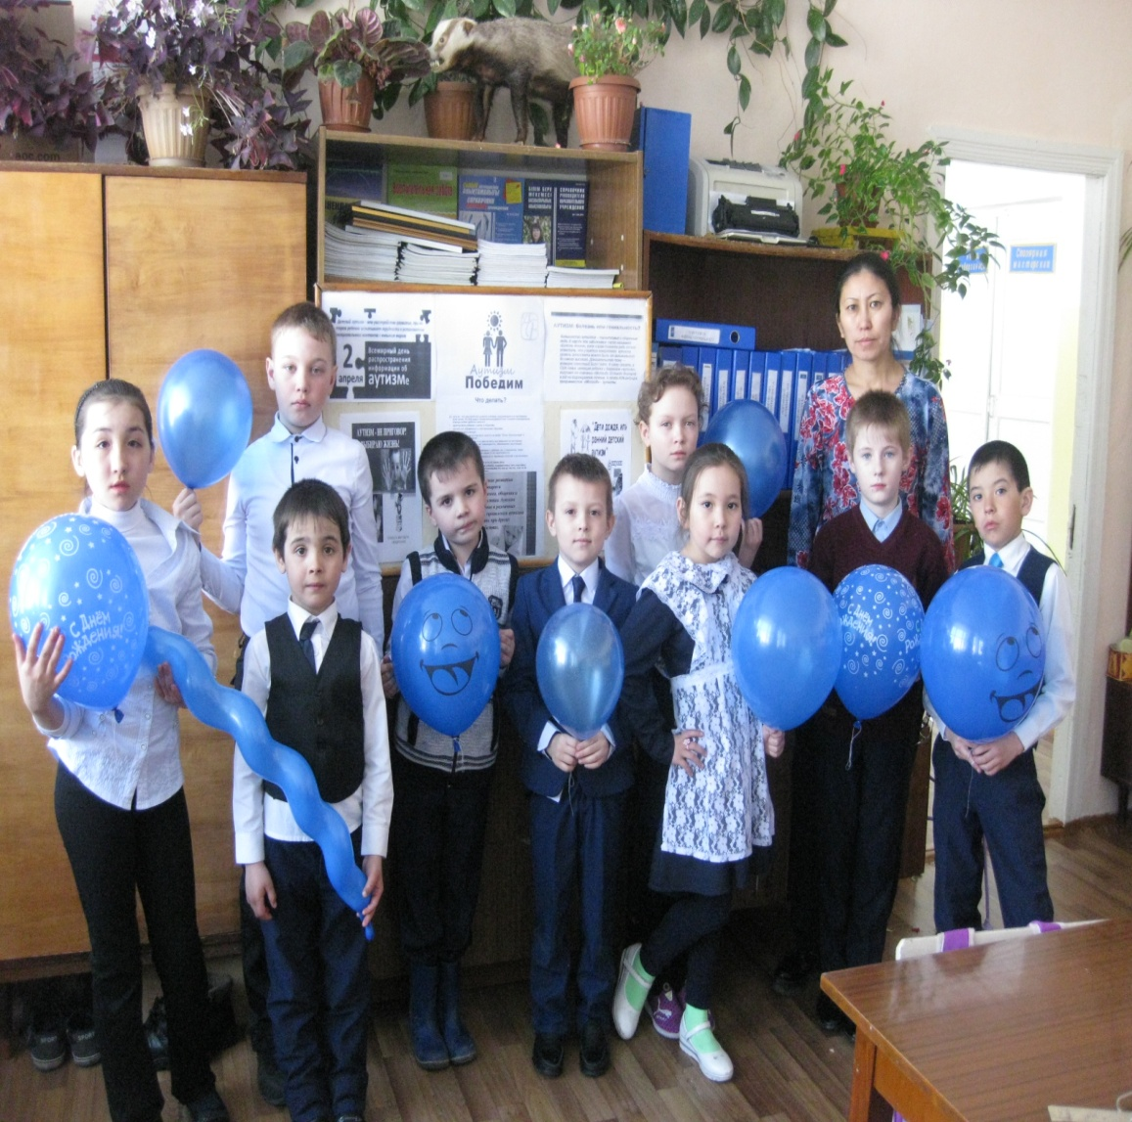 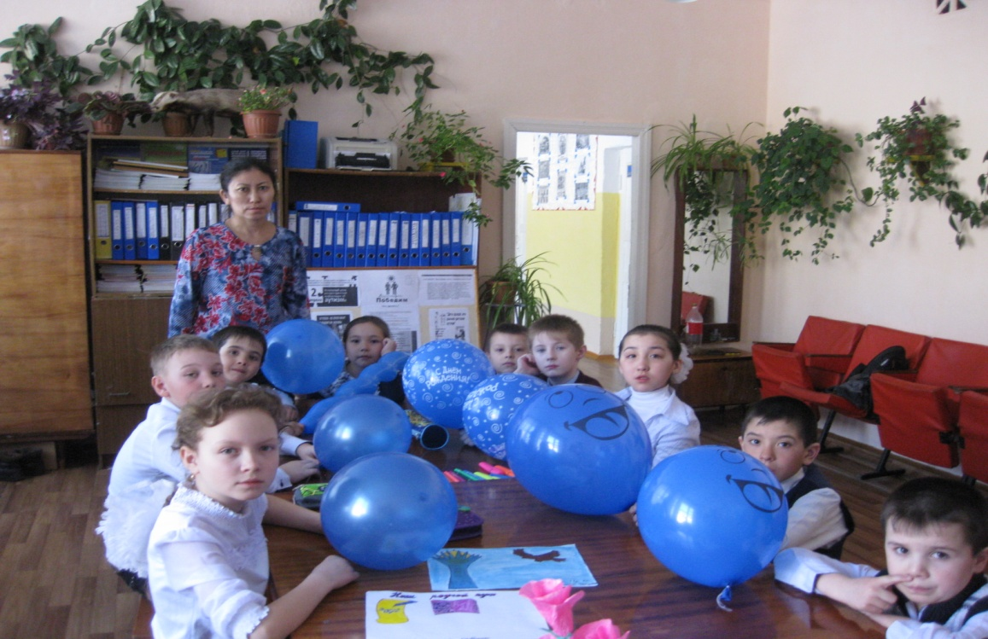

**02.04. 2018 г 1-4 класс Просмотр видеоролика «Дети с аутизмом»**

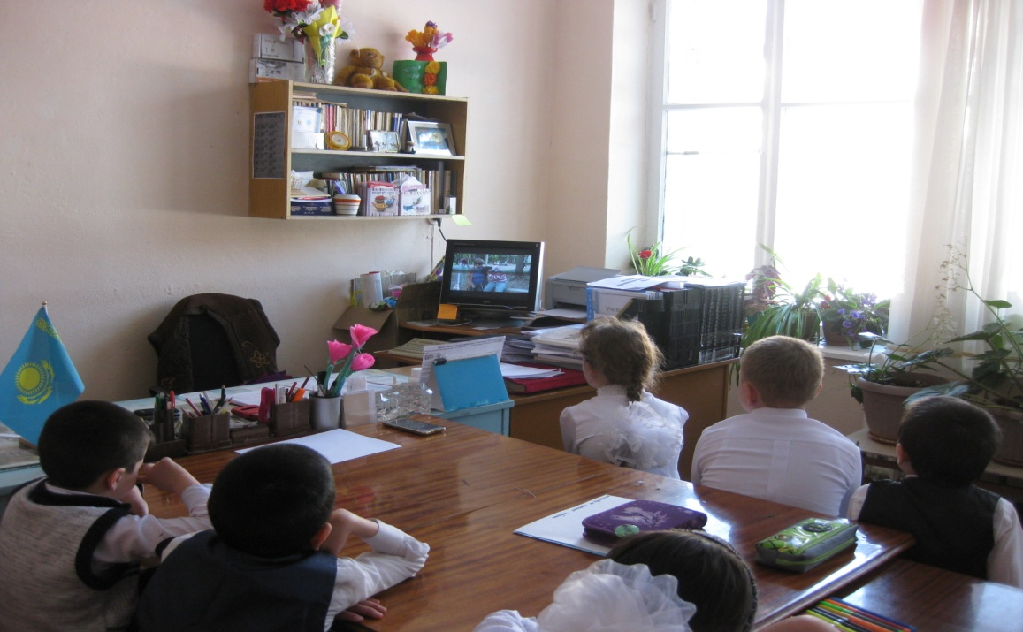 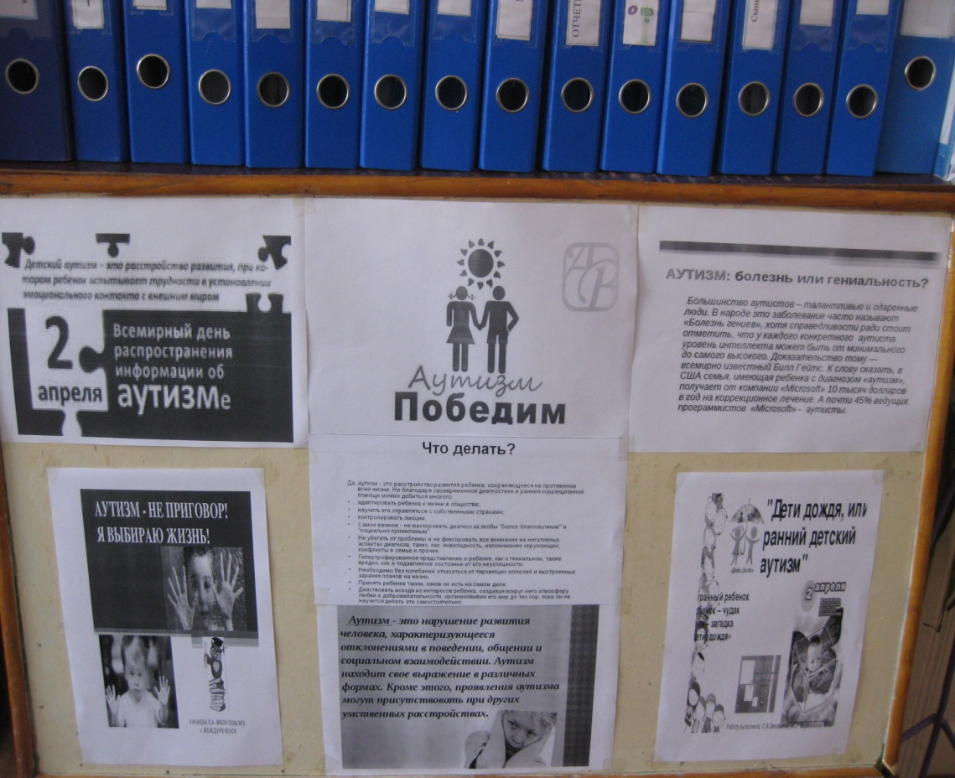

**02.04.2018 г. Конкурс рисунков «Мир один на всех»**

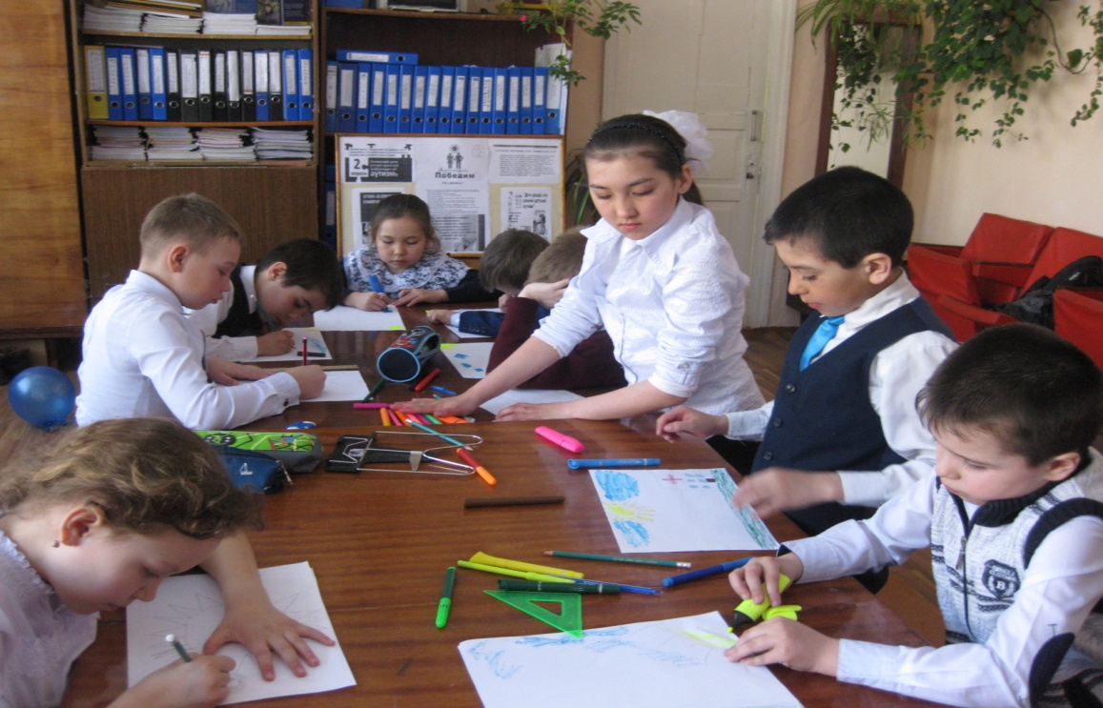 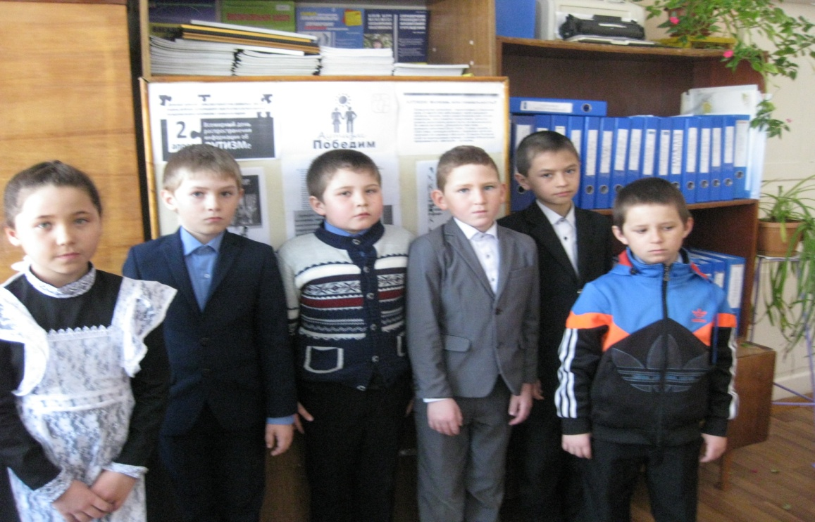

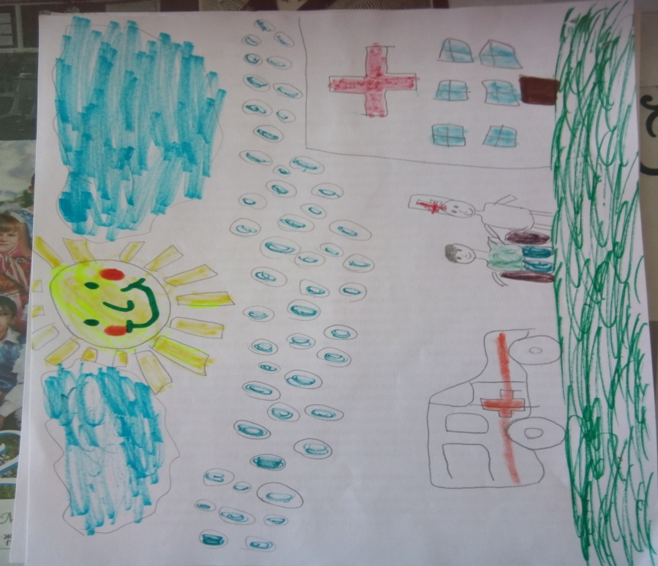 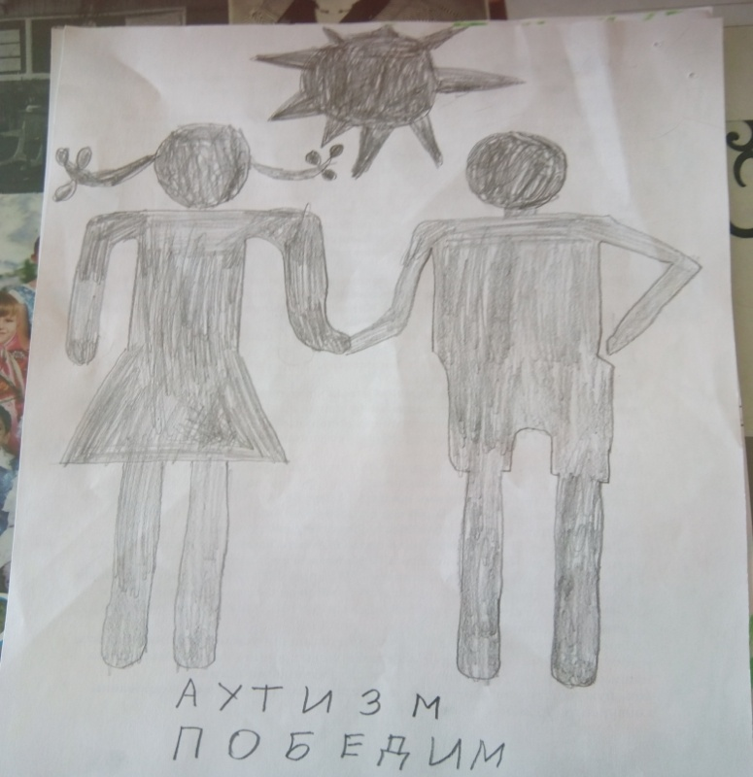 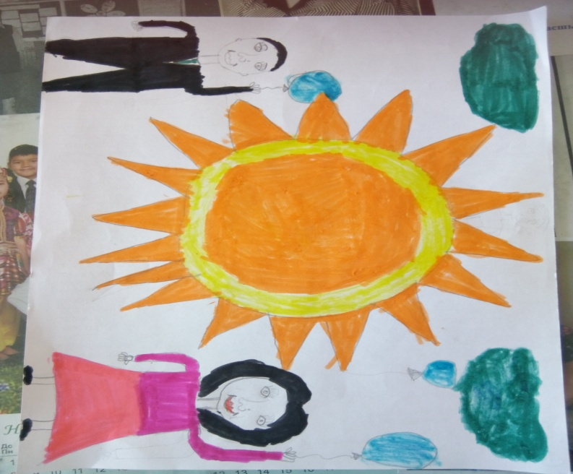

**02.04.2018г в рекриации 1-этожа и в школьной библиотеке оформлени информационный стенд**

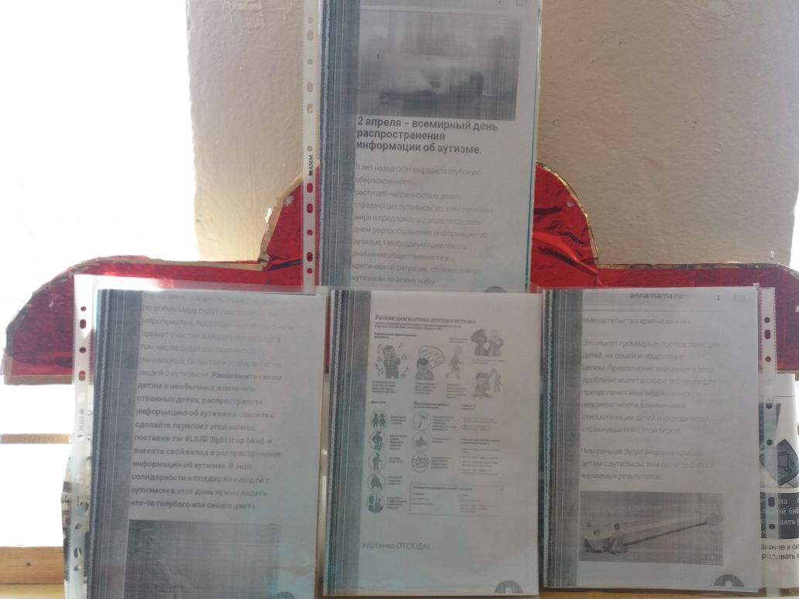 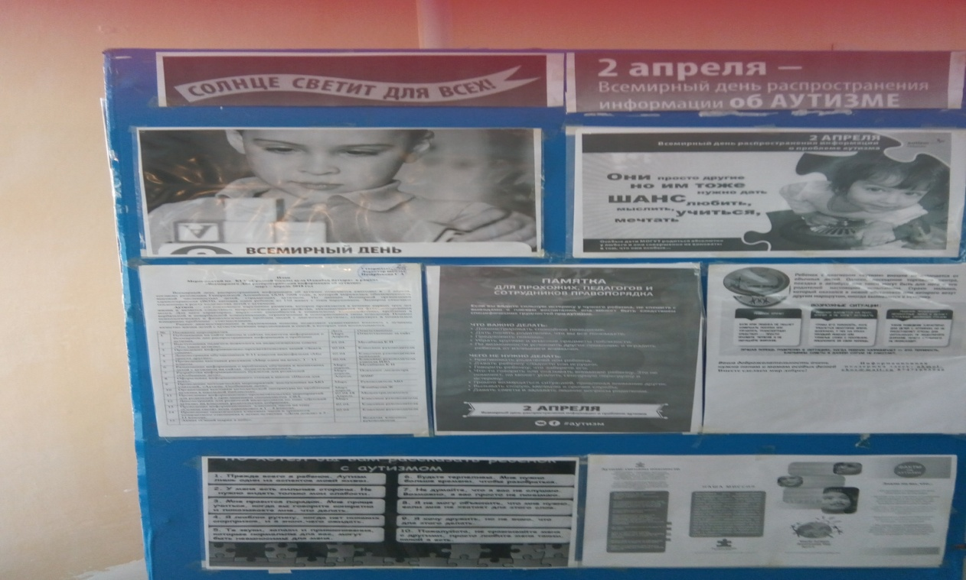

**29.032018г МО классных руководителей Особенные дети . Знакомство с планом и материалами акции 02.04.2018г**

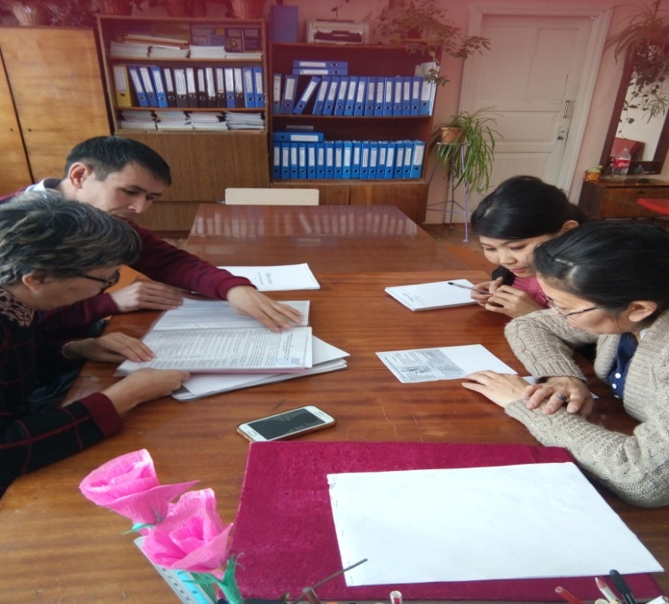 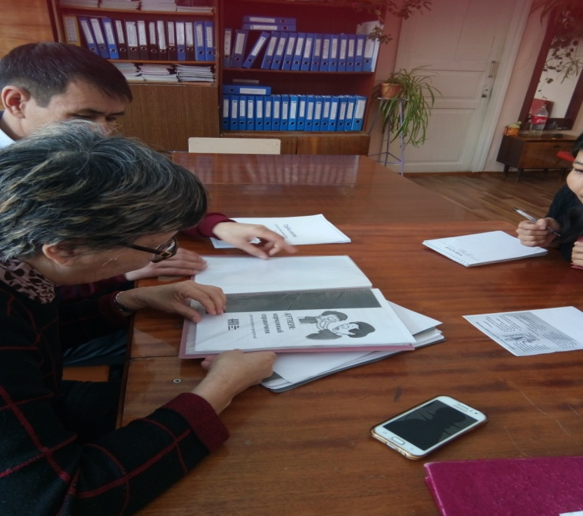 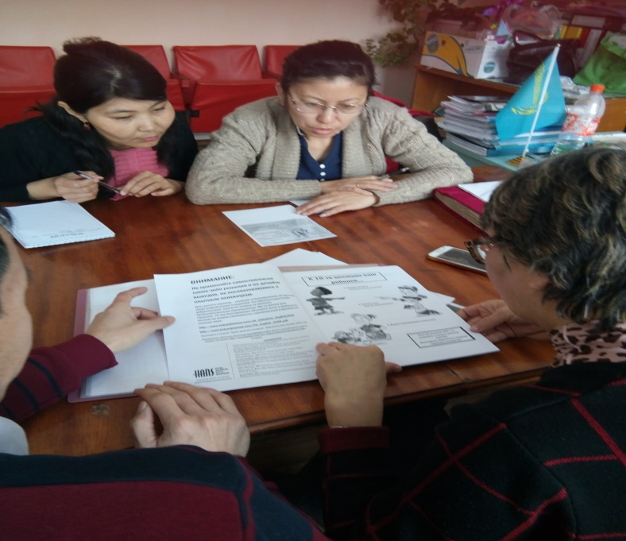

**Зам дирВР _______Яковенко А П**